**《翻转课堂在初中学科教学中的应用研究》研究报告**

报告撰写人：天津市滨海新区塘沽第十四中学 李宗奎

1. **课题的提出**

科技创新推动社会发展和转型，也推动着教育的变革。信息技术作为一种基础性、变革性的技术，改变了人类知识创造与传播的方式，互联网新思维、新技术已经完成了对整个教育生态的渗透，推动着教育理念、教学内容、教学方法、学习方式和管理模式的深刻变革。网络技术为学校拓宽教育教学时空、改变教学内容呈现方式、转变师生关系提供了新的手段。学校教学环境由原来的封闭教室演变为自由开放的教学时空，传统的师授生接的教学方式也逐步深化为多样化的自组织、个性化学习，建构于网络思维之上的翻转课堂、大规模在线开放课堂，把学校传统的封闭式标准化课堂教学转变为开放、融合、个性化的教学系统，让所有学生时时可学、处处可学。

翻转课堂作为一种突破传统课堂的新模式。它突破了传统课堂的时空边界，拓宽了课堂时空，变革传统教学流程，重新定义了学校的课堂。它改变了以传授知识为主导，以教师满堂灌、学生被动学的“填鸭式”教育基本范式，以应试升学为唯一目标的传统教学形态，转为以培养能力为主导，以学生自主学习、互动学习、合作学习、探究学习，教师“导学”的基本范式。

通过本课题研究，对翻转课堂的基本理论、基本方法、基本模式进行梳理，结合我校实际情况，探索基于初中阶段学科课程的翻转课堂教学模式，在教学实践中归纳初中阶段学科教学的典型翻转课堂教学案例，提出翻转课堂教学模式在初中阶段学科教学中的改进措施。

1. **课题的研究目标**

翻转课堂真正颠覆了传统的教学理念。它强调的是课上学生的协作学习以及教师对学生个别化的有针对性的指导，为“以学生为中心”的教育理念提供了可实施途径，真正做到了“因材施教”。

翻转课堂颠覆了传统的教学流程，赋予学生更多的自由。它把知识传授的过程放在课外，让学生自由选择合适自己的方式接受知识，而把知识内化的过程放在放在教室内，以便同学之间，学生和教师之间，更多的沟通和交流。它创新的将新知识的学习放在了课前，课上以小组协作学习以及教师答疑解惑为主进行知识的内化，帮助学生们针对性的掌握课前自学的知识。

翻转课堂改变了教师和学生的角色。在翻转课堂中，学生是主动内化知识的自主学习者，教师是学生学习的指导者、资源的提供者、课堂活动的组织者，主要负责针对学生个体的个别化指导和答疑解惑。

在这样的研究背景下，本文结合学校教学实际，通过对翻转课堂已有教学模式的研究以及相关理论依据的分析，初步构建了基于初中学科的翻转课堂的教学模式，按照这种模式设计实践了不同学科翻转课堂的教学案例，并将其付诸于实践教学研究。

本文以翻转课堂教学模式为研究对象，分析、研究翻转课堂的概念与特征，结合初中学科课程本身的特点和优势，设计出基于初中学科课程的翻转课堂教学模式，在教学实践中归纳总结典型的翻转课堂教学案例，以期能为学校学科建设与发展提供更多的建议，并提升自己在面对教育信息化的应变能力。

1. **课题的研究内容**

1、分析、研究翻转课堂教学模式的理论基础和概念、特征。翻转课堂作为一种全新的教学模式，自提出以来受到众多教师及学者的追捧，并取得了一些意想不到的教学效果。但对翻转课堂这一概念的认识仍停留在其实施形式上，对其本质的认识还不够深刻，本文对翻转课堂概念的界定，可以消除人们以往对翻转课堂的认识误解，又为实施翻转课堂提供一定的理论依据。

2、探讨基于初中阶段学科课程的翻转课堂教学模式。结合对本校初中阶段的学生实施翻转课堂探索，构建适用于初中阶段学科的翻转课堂教学模式。

3、在教学实践中归纳初中阶段学科教学的典型翻转课堂教学案例。

4、提出翻转课堂教学模式在初中阶段学科教学中的改进措施。针对在课题研究中出现的问题，找出解决改进措施。

**四、 国内外研究现状**

（一）国外研究现状

1、上世纪90年代，哈佛大学的教授埃里克·马祖尔( Eric Mazur) 就对“翻转学习”开展了研究，将翻转学习与他创立的“同伴教学法”进行了整合: 学生在课前看视频、阅读文章或运用自己原有知识来思考问题、提出问题；教师在课前针对学生提出的问题进行教学设计和开发课堂学习材料；在课堂上和学生一起讨论、共同解决难题。

2、莫林拉赫，格伦·普拉特和迈克尔·特雷格拉在 2000 年发表了论文“颠倒课堂：建立一个包容性学习环境途径”。在论文中，他们论述了在美国迈阿密大学开设“经济学入门”课程时采用翻转教学（当时称为“颠倒教学”或“颠倒课堂”）模式的情况。并着重谈到了如何使用翻转教学激活差异化教学，以适应不同学生的学习风格。

3、杰里米·斯特雷耶在 2007 年的博士论文“翻转课堂在学习环境中的效果：传统课堂和翻转课堂使用智能辅导系统开展学习活动的比较研究”中论述了翻转或颠倒课堂在大学的设置。在作者讲授的统计和微积分课程中，他把教学录制为视频作为家庭作业分发给学生观看，课堂上在组织学参与到项目工作中。该课程的课堂活动利用了在线课程系统 Blackboard 的交互技术。作者在论文中谈到学生们会控制在观看的视频，因此他们能保持机敏的接受新信息。

4、萨尔曼·可汗在2011年创立了可汗学院，引起了教育者的广泛关注，很多国家的学生非常喜欢他录制的教学视频。非常多的一线教师把可汗学院的视频运用到自己的“翻转课堂”中。萨尔曼·可汗在TED的演讲“用视频重塑教育”中也谈到了可汗学院已经参与了一部分中小学的“翻转课堂”实践，并且取得了很好的效果。

（二）国内翻转课堂研究现状

王颖、张金磊、张宝辉等人是中国较早介绍“翻转课堂”的研究者，其“翻转课堂”课堂教学模式研究在2012 第四期的远程教育杂志上发表，分析了埃尔默湖小学，克林顿戴尔滨江学区的学校开展“翻转课堂”的情况。陈力、杨刚在十篇“翻转课堂”精彩案例中，通过对他们观点的总结，与传统的教学进行了比较。张渝江对哈佛大学物理学教授Eric Mazur和Sahlman Khan 的翻转课堂早期实践研究做了详细论述，并对翻转课堂概念和来源做了介绍。董辉认为实施翻转课堂把教师从课堂知识的传授者转变为学习的指导者，促进者，把学生由被动的接受者变为主动学习者，而不仅是上课时间的重新分配。同时，学习方法，评价模式也产生改变。

最新的专著研究有陈玉琨主编的《慕课与翻转课堂导论》，是一部以“慕课”和“翻转课堂”为主题的探讨与互联网时代相适应的新的教学理论与实践的著作。全书分“概论”、“学科知识图谱的构建”、“教学微视频的制作”、“进阶作业与诊断性测验”、“慕课背景下的课堂翻转”、“翻转课堂与现代教育生态改变”六章，全面介绍、论述了慕课与翻转课堂这两个新颖的教学新潮流。

翻转课堂的教学实践也开始在部分学校实施，而且取得了不错的实践效果。例如，昌乐一中于2013年2月开始探索翻转课堂教学模式，该校“90.3%的教师认为翻转课堂改善了他们对工作的满意度，克服了职业倦怠，每一节课都盼望着早进入课堂进行创作；72.2%的学生认为翻转课堂很好的促进了问题意识的形成，能更好地参与课堂学习；75.7%的学生认为翻转课堂能够激发自己的学习兴趣。”；2011年以来，聚奎中学研究实践翻转课堂，结果显示“82.9%的学生非常喜欢或比较喜欢，88%的学生认为提高了学习兴趣，88.9%的学生认为增强了学习信心，85%的学生认为知识要点更易理解，96.6%的学生认为帮助自己做好笔记，63%的学生认为作业完成的质量更好。

国内还有众多宣称推行“翻转课堂”的学校实行的则是伪翻转的课堂，他们把发放大量的考卷、练习作为翻转课堂的课前学习资源，将翻转课堂成为加重学生学习负担的口号。我国进行“翻转课堂”的研究与实践较晚，存在着理论研究多，案例研究少；高校领域多，基础教育领域少；技术支持模块研究多，课程模块研究少。

**五、 理论依据**

（一）掌握学习法

20世纪60年代美国著名教育学家和心理学家本杰明·布卢姆(Benjamin Bloom)认为教师为班上所有同学提供的学习指导并不是绝对均等的，只有1/3的学生受到良好的鼓励和教育，如果一开始能提供适当的学习条件的话世界上任何人都能掌握被教授的内容，教学的任务就是寻找使学生掌握所学事物的手段。

所谓“掌握学习”就是在“所有学生都能学好”的思想指导下，以集体教学（班级授课制）为基础，辅之以经常、及时的反馈，为学生提供所需的个别化指导和帮助以及所需的额外学习时间，从而使大多数学生达到课程目标所规定的掌握标准。

布卢姆认为只要给与足够的时间和适当的教学，几乎所有的学生对几乎所有的内容都可以达到掌握的程度（通常能达到完成 80%—90%的评价项目）。学生学习能力的差异不能决定他最终学习程度的好坏，而只能决定他将要花多少时间才能达到该内容的掌握程度。换而言之，就是学习能力强的学习者可以在较短的时间内达到对该内容的掌握水平，而学习能力差的学习者则要花较长的时间才能达到同样的掌握程度。

在掌握学习程序中他将学习任务分成许多小的教学目标，然后将教学内容分成一系列小的学习单元，后一个单元中的学习材料直接建立在前一个单元的基础上。每个学习单元中都包含一小组课。然后教师编制一些简单的诊断性测验，这些测验提供了学生对单元中的目标掌握情况的详细信息。

掌握学习理论为前期的微课教案设计提供了理论基础。以此为指导思想，在微课设计的过程中，制定了认知领域、情感领域和动作技能领域的三维目标，充分考虑学生的接受能力，将每一节课的内容细化为多个操作环节，每个操作环节结束之后留下充分的时间让学生模仿练习，达到熟练操作的目的，并且教师以学生临摹或者创作作品为反馈，对于部分完成困难的孩子予以指导和帮助，最终实现让每一个孩子都能掌握都能学会目的。

（二）混合式学习法

国内最早提出混合学习的是北京师范大学的何克抗教授。他在 2003 年 12月召开的全球华人计算机教育应用第七届大会上总结了国外学者关于 Blended learning 的相关知识，赋予了 Blended learning 新的含义。他认为“所谓混合式学习就是要把传统学习方式的优势和网络化学习的优势结合起来”，也就是说，既要发挥教师引导、启发、监控教学过程的主导作用，又要充分体现学生作为学习过程主体的主动性、积极性与创造性。

混合学习是让“教”与“学”达到更好的教学效果，对所有的“教”与“学”中的组成要素进行合理选择和优化组合,使“教”与“学”的相关成本最优化。

混合学习包括了学习理论的混合，学习资源的混合，学习环境的混合以及学习方式的混合。在本次研究当中，结合学校学生的实际，综合了多种混合学习的功能，采用合理的方法与手段，使教师的“教”与学生的“学”能够合理配置，提高教学效率和学习效率。

**六、 课题的研究方法**

（一）文献研究法。利用现有手段，从图书、期刊、报纸、网络上查找与问题探究、学生学习方式有关理论文章，并以此为研究依据开展课题研究。

（二）行动研究法：将研究工作与教师的教学实践紧密结合，在持续的教学实践中养成“发现问题-提出问题-探究问题-行动实施-反思问题”的思维习惯，使研究的意识贯穿到日常具体的教学中。

（三）案例分析法：根据课题研究实验班带给的具体教学实例，进行分析、反思、评价，不断完善研究方案，改善教学方法，总结出有效的学生学生学习方式。

**七、 创新之处**

本课题研究主题新颖，内容独特，具有价值性。翻转课堂是近几年关于课堂教学模式的新探索，符合新课改和教育信息化的要求，体现发挥学生主体性的理念。笔者所在学校为义务教育阶段普通初中学校，对于全面实施素质教育研究提供良好参考。

**八、 课题的研究结果**

**（一）翻转课堂的定义**

起源于美国的“翻转课堂”也有“颠倒课堂”、“翻转学习”、“颠倒教室”等的名称。国内外对翻转课堂赋予了不同的概念解释。美国的化学教师亚伦· 萨姆斯（Aaron Sams）认为，在原本要在传统课堂上讲述的课程内容放在课外进行，节省下来的传统课堂的时间时间则用于满足个体的需求。这便是翻转课堂最基本的理念。

本次研究通过对国内外学者的不同定义的学习与分析认为，翻转课堂是指在以现代信息技术为依托，学生在课前完成以教学视频为主要形式的学习资源的学习，使知识得以传播，课堂上完成互动答疑和知识内化的探究。

**（二）翻转课堂与传统课堂的对比**

翻转课堂颠倒了传统的教学过程，引起了课堂教学各要素发生了根本性的改变。具体变化为：

|  |  |  |
| --- | --- | --- |
|  | 传统课堂 | 翻转课堂 |
| 教师 | 知识讲授者、课堂组织者 | 学习指导者、推动者 |
| 学生 | 消极被动接受者 | 积极主动探究者 |
| 教学形式 | 课堂知识讲解+课后作业练习 | 课前深入学习+课堂知识内化 |
| 技术应用 | 内容展示 | 自主学习、合作探究 |
| 评价方式 | 传统纸质测试 | 多元化评价（生生互评、师生互评等） |

从表中可以看出，翻转课堂颠覆了传统教学模式，主要体现在教师角色的转变、学生角色的转变、课堂时间的重新分配、教学评价的翻转等方面，顺应了信息时代的发展，满足学习者个性化的学习需求。但是翻转课堂的有效实施还面临诸多问题，需要广大教师结合具体的国情、校情、学情不断进行探究，为教育改革发展注入新的活力。

**（三）翻转课堂的特点**

促进师生交流互动，有利于更好地实现教学目标。翻转课堂教学模式颠倒了传统教与学的环节，特别是微课的学习，学生带着好奇体验丰富的信息，能直观感受到学习的变化，在课堂上，教师根据学生知识掌握的实际情况，设计探究、讨论等内容，增强了学生与教师的互动交流，课堂成为师生、生生之间交流互动的场所。教学过程不再是教师的独角戏，教师也不再是讲台上的圣人或表演者，成为学生学习的伙伴和指导者，教师在课堂上讲的时间大大压缩，学生学的时间或活动时间最大化，真正突出了学生的主体地位。通过课前观看微课、完成学习任务单，课堂上答疑解惑，完成相关练习和课堂检测，学习效率更高，更好地实现了教学目标。

突出学生主体地位，促进个性化学习。新课程理念将学生作为主体，教师则起到一定的主导作用，也就是说重视学生在学习过程中发挥主体地位及个性化优势。在翻转课堂教学模式之下，学生只需要在家观看学习微课，了解概念和知识。基础较好的学生能够开展下一阶段的学习，而基础并不好的学生则可以通过微课进行知识巩固，与教师和同学开展在线交流，使学习更加个性化。师生可以花费更多的时间在课堂上对重点和难点问题加以解决。在进入课堂当中的时候，学生可以说的是带着问题和期待。基础比较牢靠的同学，还可以帮助其他同学解决问题，教师在恰当的时候予以指导，则能够使学生探索的热情得到激发，化被动为主动，从而提升课堂活跃度，进一步提高学习信心和学习兴趣。教师针对不同学习情况、不同性格的学生提供个别化的辅导，制定不同的方案，实现个性化教学，促进每一位学生发展，整个学习过程体现了因材施教。

增强教师工作的灵活性，促进教师专业化发展。微课的使用，将老师解放出来。翻转课堂上并不是不要老师，而是需要老师承担引导作用。课堂外微课的制作是教师深入进行研究和思考的过程，首先对教材加以分析，找到问题并解决，对教学环节有深刻的了解，并进行微课的制作。在这个过程中需要教师对自身教学过程进行反思，从而得到自我提升。如果想要在课堂上得到学生的关注，教师就应当具有独特的魅力及能力，面对种种突发状况，这促使教师具备更高的素养和专业知识。同时，教师还可以利用丰富的网络资源，借鉴利用符合内容要求的微视或资源，这样减轻了教师的工作量，增强了教师工作的灵活性，也为教师节省下部分时间用于提高自我，促进教师的专业化发展。

以信息技术为依托，拓展了教学资源和内容。翻转课堂的实行是将学生观看微课作为主体内容，并有着信息技术的支撑作用。学生在家需要利用计算机、平板电脑、智能手机等进行学习；教师制作教学视频和学生个性化学习环境的构建都需要依赖计算机硬件和软件支持。而现代信息技术和现代教育技术的发展为翻转课堂的实现提供了坚实的物质基础，为新时期翻转课堂的实践提供了更多的选择和支撑。在翻转课堂教学模式当中，教学资源的丰富是翻转课堂开展教学过程中的另外一项内容。课前微课可以是教师对教学目的加以研究，或是设计学情的过程中所制作的视频，亦或者是课题组摄制和编辑的优秀视频，以及慕课平台的相关资源。另外，教学资源的形式通常也较为丰富，不仅包含微课，还可以选择动画、文字、图片或者音频等资料，教师与学生能够依照教学需求展开选择。

**（四）翻转课堂的三个关键环节**

1、微课程的开发

翻转课堂有别于传统课堂，其课程体系与传统教材也有区别，课程传授的知识单位不再以课为单位，而是以微课为单位，一个微课解决一个问题。翻转课堂的课程分为传授知识为主的视频教程、知识巩固强化的针对性练习和用于课堂知识内化的学习活动等，微课程的优劣直接影响着翻转课堂的教学效果。翻转课堂的实施，结合校情、班级情况和学科特点开发出具有问题针对性的微课程十分关键，是影响翻转课堂成败的一个重要因素。

2、课前深入学习

翻转课堂把传统的教师课堂知识讲授的环节放到了课前，并由学生自主学习完成，同时要求学生课前自学的效果不低于教师课堂上讲授的效果，而不是停留在简单的知识预习上面。课前学习包括微视频知识讲解和习题强化，是学生完成课前学习的关键素材，是促使学生达到深入学习的关键。课前深入学习是对基础知识的全面把握，是知识学习的一个重要环节，是一切知识迁移应用的基础，更是翻转课堂取得良好教学的关键步骤，课前学习的好坏将直接影响翻转课堂的课堂学习活动的组织成效。

3、课堂学习活动组织

课堂学习活动的组织主要用来帮助学生完成知识内化，使学生的认识得到进一步深化，是翻转课堂中最具突出价值的部分，也是翻转课堂能够提高教与学效率的关键所在。学生全身心、高效、全面地参与到课堂学习活动中，通过自主探究，或与同学、教师进交流讨论来进一步弥补自己认识上的不足，进而查漏补缺、深化认知，完知识的迁移与应用。翻转课堂离开了课堂学习活动的高效组织，翻转课堂将失去它的本质特征，无论课前学习如何深入，微课程的利用如何高效，也很难发挥翻转课堂教学模式的良好教学效果。

**（五）翻转课堂教学模式的构建**

依据目前初中学科教学的特点以及掌握学习和混合式学习理论指导下的教学设计理念，建构了基于翻转课堂理念的初中学科教学模式。

**知识内化**

**知识巩固**

评价反馈

**知识传递**

观看微课

课前

课前练习

在线答疑

问题活动

探究任务

个性化辅导

拓展学习

展示交流

整理作品

课中

课后

合作讨论

课堂前传递阶段：学生在规定时间内通过观看微视频，参与在线答疑、讨论等环节完成教师所设置的过关任务，实现知识（技能）的传递；教师通过批改学生过关任务的完成情况，分析在线答疑和讨论情况，获取微课的教学效果并发现学生的问题。

课堂内内化阶段：解决课堂前传递阶段教师搜集到的问题是课堂第一环节，根据问题的类型可以组织探究式课堂或者讨论式课堂；在完成问题解答后，教师设置典型任务，根据任务难易程度学生或自主探究或小组协作学习，教师或在旁边观察学生操作情况或与学生交流讨论，教师进行适宜的个别辅导或集体讲解；最后完成任务形成学习作品，实现知识（技能）的建构和内化。

课堂后巩固阶段：学生根据课堂活动整理作品，展示收获心得，学有余力的学生可以挑战拓展任务，实现学生对知识（技能）的巩固和拓展。

**（六）翻转课堂教学模型设计**

1、翻转课堂课前三环节

① 创建教学视频。教师首先要深入研究教材内容和课程标准，明确学生必须要达到的目标，来确定视频需要呈现的方式；其次，创建视频时也要考虑到不同班级学生的个别差异，以采用不同的教学方法；最后，教学视频最好不超过10分钟，教师少讲让学生多学。

② 学生自主预习和学习。学生利用个人学习设备下载教学视频，学生开始课前自主学习，然后完成自测练习，通过练习找出疑难问题，做好记录，交给课代表，课代表整理后上传到服务器。

③ 教师了解学生自主学习情况。教师通过了解的情况，随时调整课堂教学进度，制定出个别辅导计划，提高教学效果。

2、翻转课堂课中五步骤

①合作探究。自己或小组内难以解决的疑难问题，课堂中发挥班级群体的力量共同解决，大家集思广益互助合作解决。

②释疑拓展。组间也不能解决的学习问题，由老师统一在课中解决；根据学生的实际学习掌握情况，教师进行适度的拓展和延伸。

③练习巩固。教师分配作业任务，由学生在课中组内合作完成，加强知识点的练习巩固。

④自主纠错。对自己出现失误的问题，分析问题，找到失误的原因所在。

⑤总结反思。本堂课学习完后对本节的知识点进行梳理归纳总结。

3、翻转课堂课后二要素

①知识的补救。收集并整理学生的作品，对学生在学习过程中遇到的问题进行总结及作品点评，将这些课堂动态生成的资源分享给学生。

②对整堂课的评价。评价贯穿于教学的整个过程中，只有评价技术的跟进，才能使学生学习的相关环节得到实证性的资料，以验证教师的教学情况，以期待下一步的修改，从而可以进一步提高教学效果。

**（七）翻转课堂在教学中的优势**

1、在传统课堂中的主要问题和矛盾是学习者学习层次差距大，教师的教学活动并不能满足部分学习者的个性化需求。经过教学实践证实，在学习资源相对充足而且导航体系明晰的条件下，翻转课堂可以较好地解决这一矛盾问题。

由于翻转课堂比较重视学习者的自主学习，而且把对知识的初次学习安排在课堂教学之外，那么，只要学习资源充足且导航体系清晰，学习者就可以根据自己的学习进度、认知风格选择知识点，并开展自主学习。由于各个层次的学习者可以自主安排学习进度和选择知识点，就会逐渐消除传统课堂中存在的“一刀切”现象。

2、翻转课堂利于培养学习者的自主学习能力

翻转课堂打破了常规的“以教师为中心”的传统教学模式，充分发挥了学习者的主观能动性，比较有利于学习者自主探索并进行发现式学习，是典型的“以学生为中心”的学的模式。由于翻转课堂把初步学习阶段交给学习者自主学习，由学习者自行安排学习时间和进度、选择知识点，这对锻炼和提升学习者的自主学习能力方面具有良好的促进作用。

3、翻转课堂利于培养学习者的协作学习能力

教学实践证实，由于翻转课堂鼓励学习者在课外时间开展自主学习，有利于学习者探究能力和创新能力的培养；与传统课堂教学模式相比，翻转课堂以交流和分享替代了传统的“讲授”教学模式，这无疑对学习者的交流和沟通沟通能力以及协作能力都有较大帮助。

翻转课堂教学在提升和培养学习者的协作能力、创新能力和班级凝聚力方面具有较高的实用价值。从学生的测量成绩还可以看出，翻转课堂在项目教学法、或者以技能任务型为主的课程中优势更加明显。

**（八）翻转课堂实施过程中的不足与展望**

1、教学过程中信息技术的支持

翻转课堂的实施需要信息技术的支持。从教师制作教学视频、学生在家观看教学视频到个性化与协作化学习环境的构建都需要计算机硬件和软件的支持。网络速度较慢是当今制约众多学校开展网络教学的负面因素之一。在实施翻转课堂教学时，学校要通过各种途径解决这一问题。例如配置高性能服务器、增大网络宽带的接入量。学生在课后是需要通过电脑和网络进行学习的。对于一些缺乏硬件条件的学生，学校应该提供相应的设备支持。例如学校机房应在课余时间内仍对学生开放。

教学视频制作的质量对学生课后学习效果有着重要的影响。从前期的拍摄到后期的剪辑需要有专业人士的技术支持。不同学科的录像设计也会有不同的风格。实施翻转课堂教学实验的学校需要给授课教师提供技术上的支持，并在制作授课录像过程中形成流程化的发布范式，为后续教学视频录像提供经验。此外，翻转课堂成功与否的一个重要因素取决于师生、生生之间的交流程度。利用信息技术为学生构建个性化与协作化的学习环境至关重要。教师可以根据自己对教学活动的设计选择不同的课程平台。

2、对学生自主学习能力与信息素养的要求

学生在课余观看教学视频后．自己完成课余练习并在互联网中查找资料、总结问题，然后在课堂中与教师、同学进行讨论。这一切安排都是建立在学生具有良好的自主学习能力和信息素养的基础上的。学生只有具备较高的自主学习能力才能够通过教学视频进行课程内容的学习，在课前练习中找到自己的疑问，并能够合理地安排自己的学习时间。学生只有具备较高的信息素养才能在网络中进行资源检索，通过网络教学平台与教师和同学进行沟通交流。因此．在实施翻转课堂的过程中，要注重学生的自主学习能力的培养和信息素养的提升。

3、本文以实践证明了翻转课堂在初中阶段学科教学应用的可行性和有效性，运用翻转课堂教学模式开展高中信息技术课，能够充分体现以学生为主体的课堂，能分发挥学生的主观能动性，可以进一步提高学生的信息素养，促进学生自主学习能力的提升。本研究推动了教育观念的改革，真正实现了最优化教学，并进一步深化了信息技术教育教学研究。这不仅为我国实施翻转课堂教学实践提供了参考，也为促进学生提升信息素养、自主学习能力提供教学实践借鉴。

**（九）课题研究产生成果与影响**

1、李宗奎 《透视翻转课堂》获全国教师信息素养提升活动论文评优初中组二等奖 全国教师信息素养提升活动组织委员会 2019.7

2、李宗奎 《初中翻转课堂数字化学习》 课例获第二届全国翻转课堂教学基本功观摩活动二等奖 中国智慧工程研究会 全国智慧教育发展共同体 北京中育研培教育科技院 2019.3

3、李宗奎 《翻转课堂“翻转”了什么》被认定为天津市基础教育区县级教育教学成果 天津市滨海新区塘沽教育学会 2017.8

4、李宗奎 《Goldwave音乐魔法盒》研讨课获第十七届全国初中信息技术与教学融合创新课例二等奖 东北师范大学理想信息技术研究院 教育部数字化学习支撑技术工程研究中心 2019.10

5、李宗奎 获第十五届中小学信息技术创新与实践活动天津市优秀指导教师奖 天津市电化教育馆 2017.9

6、李宗奎 获第十八届中小学电脑制作活动天津市优秀指导教师奖 天津市电化教育馆 2017.9

7、李宗奎 杨婷 《基于“互联网+”环境下的地理课堂教学研究》 在第八届“中国移动‘和教育’杯”全国教师论文大赛（天津赛区）荣获二等奖 天津电化教育馆 2017.9

8、李宗奎 杨婷 朱晨 《欧洲西部》 荣获天津市滨海新区塘沽教育教学信息化大奖赛课例项目一等奖 天津市滨海新区塘沽教育中心现代教育技术研究室 2018.7

9、李宗奎 《生源均衡背景下，分层教学深探究》 在滨海新区第一（致远）教育发展共同体论文大赛中获三等奖 第一教育发展共同体 2017.12

10、蔡红娟 《翻转课堂在物理教学中的作用》 获2020年天津市教育创新论文区县级一等奖 天津市滨海新区塘沽教育学会 2020.4

11、蔡红娟 《物理分层教学深研究》 获2018天津市教育创新论文区县级二等奖 天津市滨海新区塘沽教育学会 2018.3

12、蔡红娟 《液体压强与液体密度的关系》 荣获天津市滨海新区塘沽教育教学信息化大奖赛微课项目三等奖 天津市滨海新区塘沽教育中心现代教育技术研究室 2018.7

13、蔡红娟 《第十四章 内能的利用-第二节 热机的效率》 被评为教育部2016-2017年度“一师一优课、一课一名师”活动“优课” 中央电化教育馆 2017.12

14、杨海颖 获塘沽第九届“双优课”评选微课二等奖 塘沽教育中心 2017.6

15、杨海颖 《2.3.2处理音频妙招》被评为教育部2016-2017年度“一师一优课、一课一名师”活动“优课” 天津市电化教育馆 2017.12

16、杨海颖 获第二十届中小学电脑制作活动天津市优秀指导教师奖 天津市电化教育馆 2019.9

17、杨海颖 《Scratch项目教学-马里奥躲避障碍物》在2020年天津市信息技术与教学融合创新交流活动中获三等奖 天津市教育科学研究院 2020.9

18、杨海颖 《结合应用实际，浅谈疫情对教育信息化发展的启示和建议》在第十一届“中国移动‘和教育’杯”全国教育技术论文（天津区域）活动中获三等奖 2020.10

19、王蕊 获信息技术与课堂教学深度融合中学教师翻转课堂大赛一等奖 天津市教育学会 2017.12

20、王蕊 《“边边角”不全等的探究》 获第十五届全国初中信息技术与教学融合优质课大赛微课一等奖 教育部数字化学习支持技术工程研究中心 2017.10

21、王蕊 《第二十九章 投影与视图-29.1 投影-正投影》 被评为教育部2016-2017年度“一师一优课、一课一名师”活动“优课” 中央电化教育馆 2017.12

22、吴莉琳 《互联网+时代课堂模式的改革之翻转课堂教学模式研究》在第十一届“中国移动‘和教育’杯”全国教育技术论文（天津区域）活动中获二等奖 2020.10

23、李恒 《液体压强与液体密度的关系》荣获天津市滨海新区塘沽教育教学信息化大奖赛微课项目三等奖 天津市滨海新区塘沽教育中心现代教育技术研究室 2018.7

24、李恒 《浅谈初中物理教学中的学生合作学习》 获天津市基础教育2018年“教育创新”论文区县级三等奖 天津市滨海新区塘沽教育学会 2018.3.28

25、屠云花 《光现象专题复习》 获第十五届全国初中信息技术与教学融合优质课大赛模拟展示课二等奖 教育部数字化学习支持技术工程研究中心 2017.10

26、屠云花 《让物理课堂“活”起来》 获天津市基础教育2018年“教育创新”论文区县级三等奖 天津市滨海新区塘沽教育学会 2018.3

27、刘乐栋 《初中化学创新教育探析》 获天津市基础教育2018年“教育创新”论文区县级二等奖 天津市滨海新区塘沽教育学会 2018.3

28、刘乐栋 《中和反应复习课》 获第十五届全国初中信息技术与教学融合优质课大赛模拟展示课三等奖 教育部数字化学习支持技术工程研究中心 2017.10

**（十）翻转课堂典型案列**

①**iPad翻转课堂教学《方程与不等式》**

|  |  |  |  |  |  |  |  |  |  |
| --- | --- | --- | --- | --- | --- | --- | --- | --- | --- |
| 课 题 | iPad翻转课堂教学《方程与不等式》 | | | | | | | | |
| 授课教师  学校 | 王 蕊  滨海新区塘沽第十四中学 | | | | 年级 | 八年级 | | 学科 | 数学 |
| 实践翻转课堂感悟 | | | | | | | | | |
| 翻转课堂是学生自学、发现问题、寻找疑惑，课堂上通过师生之间、生生之间面对面交流、讨论、亟待解决的问题进行突破和强化练习的一种教学形态。简而言之，翻转课堂突破传统的教学模式，促进了学生的自主学习和同伴之间的交流活动，发展了学生的问题意识，提高了学生思考能力和创新能力的教学活动。 | | | | | | | | | |
| 课前网上任务类型说明 | | | | | | | | | |
| 课前  自主学习 | | 课前  网上  发布  任务  内容 | 任务一：写出解一元一次方程和解一元一次不等式的一般步骤  任务二：回顾等式的性质及不等式的性质  任务三：完成解方程和解不等式的解答题 | | | | | | |
| 了解学情二次备课 | | 根据  学生  任务  完成  情况  调整  课程  内容 | 二次备课后目标调整：（现场PPT展示） | | | | | | |
| 课堂活动设计 | | 教学  目标 | 一、基础目标  通过课前任务，掌握并巩固方程与不等式的解法。  二、发展目标  1、引导学生通过互帮互学的方式主动解决学习中的遇到问题，营造主动、合作学习氛围。  2、通过小组讨论、展示等活动，引导学生主动探究、思考和解决问题。  3、在拓展与探究中，综合运用所学知识解决问题。 | | | | | | |
| 课上部分 | | | | | | | | | |
| 教学环节 | | 教师活动 | | 学生活动 | | | 设计意图 | | 预设时间 |
| 展示交流 | | 展示学生课前完成任务情况，教师点评，及时评价，给予奖励。 | | 了解其他学生学习反馈情况，并互相借鉴。 | | | 课前课上建立关联，引导学生重视课前学习。 | | 4分钟 |
|
| 合作释疑 | | 1.利用iPad发布客观题，学生在平板上作答；教师根据完成情况进行评价及奖励，引导学生解决问题。  2. 展示“不等式与方程”的经典习题，教师关注学生答题情况与学生进行交流。  3. 教师参与学生小组活动，倾听学生解决问题，根据学生的上传情况给予点评和奖励。  4. 引导学生思考并讨论解方程与不等式异同点。 | | 1.使用iPad直接作答，在老师的指引下探究问题的根源。  2.学生答题，在教师点评过程中，学生互相纠错，规范解答过程。  3. 学生再次完善自己解答过程，在小组内上传。  4. 学生独立思考，然后小组交流。 | | | 找到错因，追根溯源，掌握正确解题方法；互帮互学，共同进步。  利用微课教学，辅助学生掌握所学内容，提高学习效率。 | | 24分钟 |
| 拓展探究 | | 引导学生完成方程与不等式综合题，将知识提升，学会综合运用所学知识解决问题。。 | | 学生独立完成作答，教师点评后再次学生梳理解题思路、完善解题过程。 | | | 学生通过合作释疑、拓展探究解决了课前的疑惑，提高了综合解决问题的能力。 | | 13分钟 |
| 总结评价 | | 通过学生交流对本节课的收获，帮助学生理解数学的类比、化归、数形结合思想。 | | 谈一谈自己在本节课的收获。 | | | 学生清楚自己在课堂上的收获和不足，学会类比的学习方法。 | | 4分钟 |
| 课后个性化学习 | | | | | | | | | |
| 1. 自主补充和反思课上的不足；  2. 完成个性化的学习任务。 | | | | | | | | | |

**②地理翻转课堂案例-第二节 欧洲西部**

【课标解读】

1.在地图上找出某地区的位置、范围、主要国家及其首都，读图说出该地区地理位置的特点。

2.运用地形图和地形剖面图，归纳某地区地势及地形特点，解释地形与当地人类活动的关系。

3.运用图表说出某地区气候的特点以及气候对当地农业生产和生活的影响。

4.举例说出某地区发展旅游业的优势。

【学习目标】

1.读图找出欧洲西部的位置、范围、主要国家及其首都，并能说明欧洲西部地理位置的特点。知道欧洲西部发达国家众多的特点。

2.利用地形图归纳欧洲西部的地势及地形特点，分析地形与当地畜牧业生产的关系。

3.运用气候类型分布图、多年平均各月气温和降水量图，说出欧洲西部主要气候的特点以及气候对当地发展畜牧业的有利影响。

4.通过实例说出欧洲西部发展旅游业的优势条件，列举当地著名旅游胜地。

【教学重点】 欧洲西部的饮食习惯与自然环境的关系

【教学难点】 欧洲西部的饮食习惯与自然环境的关系

【教学方法】 图释导学、小组合作、游戏化学习等

【教学活动设计】

|  |
| --- |
| 【自主探究】导学任务单 （可用手机或平板扫描二维码观看微课）  任务1 结合地图，探究欧洲西部的地理位置和范围，找出主要国家及其首都。     1. 了解一个地区的位置和范围，需要从哪些方面考虑？ 2. 1结合地图，请你描述一下欧洲西部的位置和范围 3. 欧洲西部国家主要国家及首都   任务2 运用地图及教材图文材料，归纳欧洲西部的气候特点，能解释气候对欧洲西部的农业生产和生活的影响。  材料一：多汁牧草生长在温和湿润的气候条件下。欧洲西部大部分地区盛行偏西风，风从大西洋吹来，温和湿润，形成温带海洋性气候。欧洲西部草场面积广大。英国、法国的草场面积分别占本国面积的1/2和1/4。  材料二：欧洲西部气候类型图以及伯明翰、汉堡的气温变化曲线和降水量柱状图。    材料三：欧洲西部地形图  2  （1）欧洲西部气候类型有哪些？最典型的气候类型是什么？  （2）根据伯明翰与汉堡的多年平均各月气温和降水量状况，描述一下温带海洋性气候的特点。简述温带海洋性气候对发展畜牧业的有利影响。  （3）根据“欧洲西部地形图”找出主要地形区，归纳欧洲西部的地形特点。  （4）这种地形特点对于欧洲西部的温带海洋性气候分布和范围有什么影响？如果欧洲西部的地形为高大的山脉，那么，欧洲西部的气候将会有什么变化？  任务3 读图片和资料，通过课堂活动，了解欧洲西部丰富的旅游资源和繁荣的旅游业。  3（1）将下列旅游胜地与国家对应用直线连接起来  A.风车 ① 挪威  B.北欧的峡湾风光 ② 荷兰  C.白金汉宫 ③ 希腊  D.罗马古斗兽场 ④ 英国  E.巴黎卢浮宫博物馆 ⑤ 瑞士  F.奥林匹克遗址公园 ⑥ 法国  G.地中海沿岸的阳光沙滩 ⑦ 西班牙  H.阿尔卑斯山滑雪 学科网(www.zxxk.com)--教育资源门户，提供试卷、教案、课件、论文、素材及各类教学资源下载，还有大量而丰富的教学相关资讯！ ⑧意大利  （2）欧洲旅游业繁荣的原因：（如资源、文化、金钱、时间、交通、服务等条件） |
| 【随堂检测】  1．欧洲西部是指欧洲的西半部，其北、西、南三面濒临的海洋分别是（ ）  A．北冰洋、太平洋、大西洋 B．北冰洋、大西洋、印度洋  C．北冰洋、大西洋、地中海 D．北冰洋、太平洋、地中海  2．关于欧洲的叙述，正确的是（ ）  A．欧洲是世界上人口最多的大洲 B．欧洲地形以高原为主  C．欧洲的海洋性气候强 D．欧洲居民主要信仰伊斯兰教  6．暑假小红随父母去欧洲西部旅游，并记下了途中的所见所闻，记录有误的是（ ）  A．在法国游览了著名的埃菲尔铁塔、凯旋门  B．餐桌上摆满了丰盛的牛羊肉及乳肉制品  C．基督教堂随处可见，很多人信奉基督教  D．在波兰看到了很多风车  9．下列四幅图中，反映的是欧洲西部大西洋沿岸的气候特点是（ ）    A.① B.② C.③ D.④ |

环节一：基础梳理

通过小组合作形式，组内同学相互检查一下，每个同学都要写出来、写对。

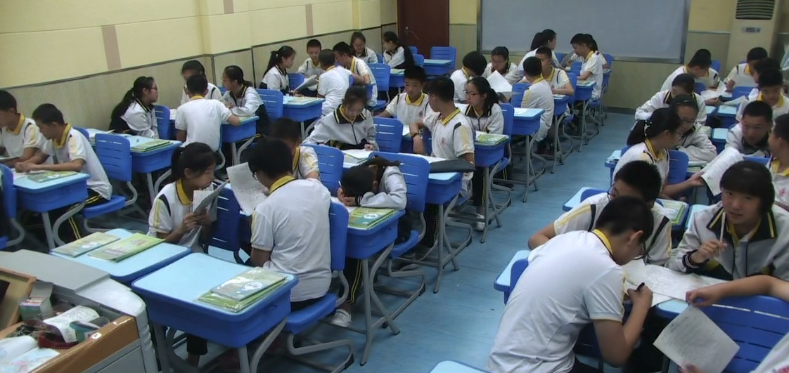

设计意图：从学生的常识出发，选取一些最能代表欧洲西部部分国家的图片，这些图片有好看的、好吃的、好玩的、好用的，采用快问快答的形式让学生说出其所属国家，进而引出今天所要学习的区域——欧洲西部。激发学生小小的成就感及学习兴趣，过渡衔接自然。

环节二：位置与范围

通过问题引领的方式，让学生来回答问题，教师进一步提问继而回答出欧洲西部的半球位置、经纬度位置和海陆位置。欧洲主要国家采用游戏化的学习方式进行，让学生进行分组竞赛。

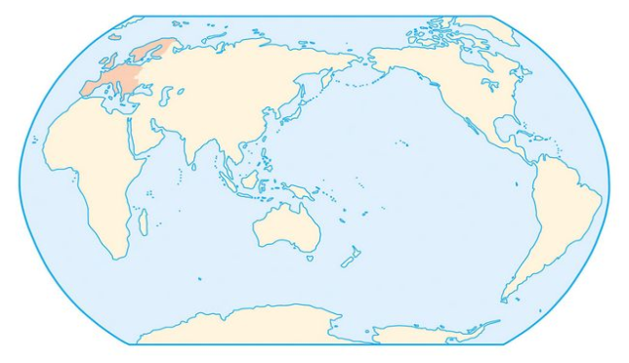

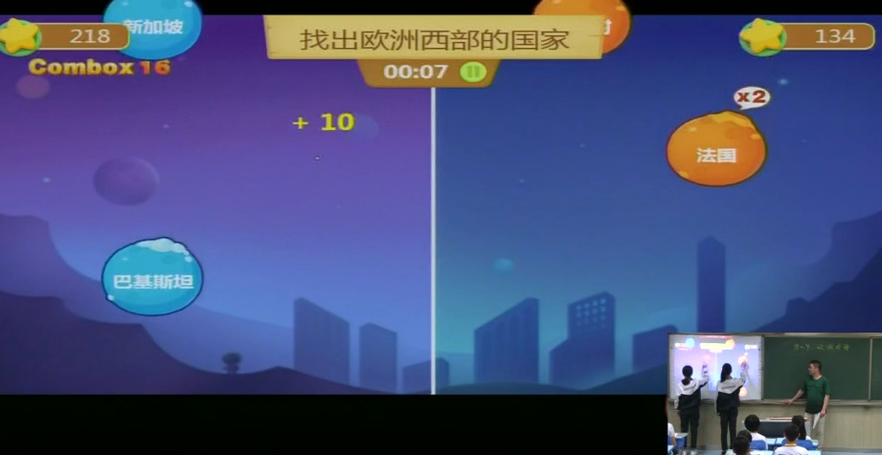

评价设计：结合投影上的图片，完成任务单上关于地理位置的题目，并请学生举手回答；游戏化环节学生兴趣浓厚，参与度高。

设计意图：绝大多数学生通过之前的学习已经掌握了分析区域地理位置的三个方面，让学生自己看书、读图并说出本区的位置，进一步强化这三个方面并培养学生的读图析图能力；通过游戏来激发学生兴趣识记了本区主要国家及其首都，整个过程较好的体现了“教师为主导、学生为主体”。

环节三：欧洲西部自然环境探究

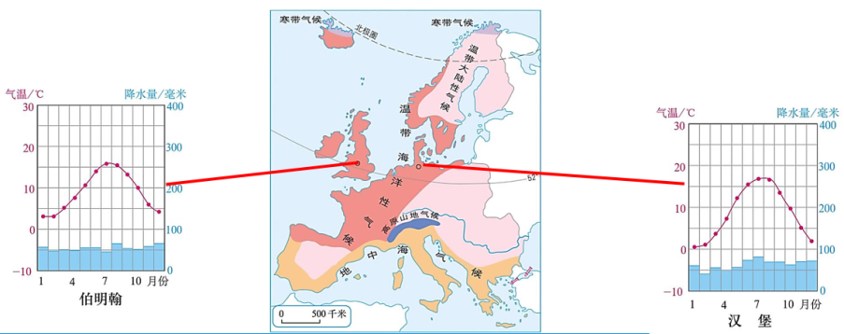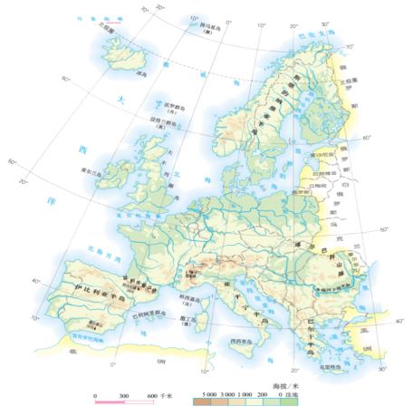

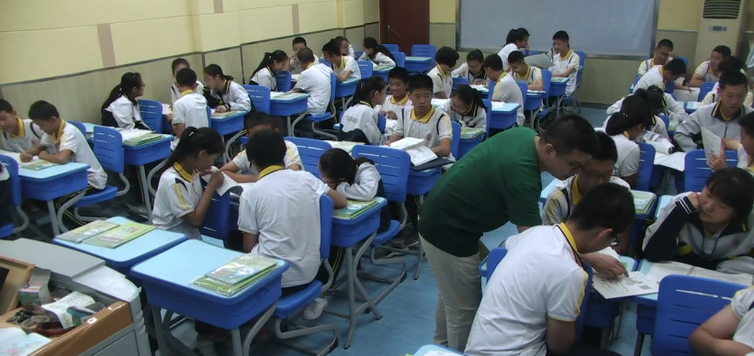

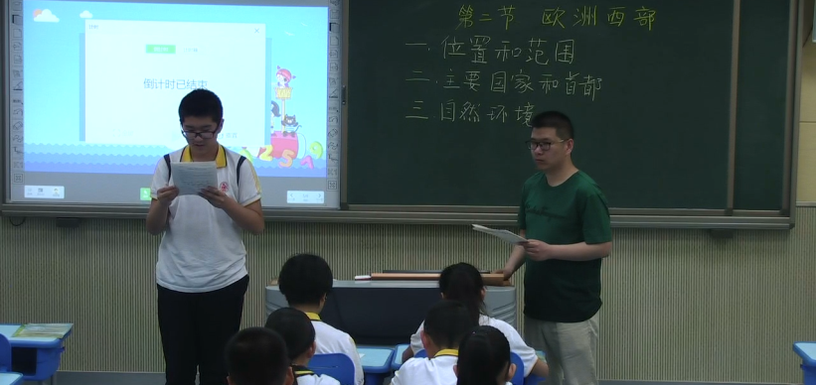

学生活动：根据相关图文资料，探讨本区气候对畜牧业的影响。再次观看二维码视频，小组内同学交流讨论并完成任务单相关题目。

评价设计：小组代表发言，说出本组的讨论结果以及通过哪些资料得出结论。

教师总结：通过材料一告诉我们，多雨潮湿的天气不利于粮食生产，但是有利于多汁牧草的生长，而牧草是牲畜的主要食物。材料二我们得出本区大部分属于温带海洋性气候，具有全年温和湿润的特点，因此温带海洋性气候有利于畜牧业发展。材料三得知地形以平原为主，低平的地势和山脉走向有利于海洋上湿润气流深入内地，形成范围广大的温带海洋性气候。因此，有利于畜牧业发展。

设计意图：气候与地形对本区畜牧业的发展影响是本课重点和难点，因此采用微课学习和小组合作探究的形式进行难点突破，鼓励学生仔细分析相关图文资料，并得出相关结论。

环节四：繁荣的旅游业

问题引领：结合任务三，了解欧洲西部丰富的旅游资源并思考本区发展旅游业的优势？

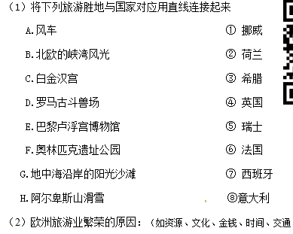

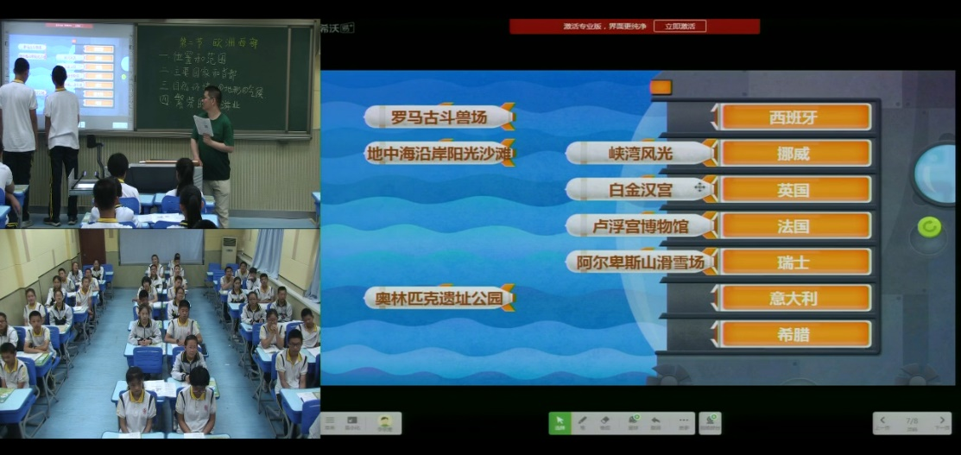

评价设计：学生阅读教材，参与游戏，掌握巩固。

设计意图：将本课知识和乡土地理相结合，培养学生的地域自豪感。鼓励学生关注身边的地理，使其更加了解家长、热爱家长，进行情感态度价值观教育。

环节五：小结

随堂检测学习们的答题情况，带领学生回顾本课所学，并展示本节的思维导图。

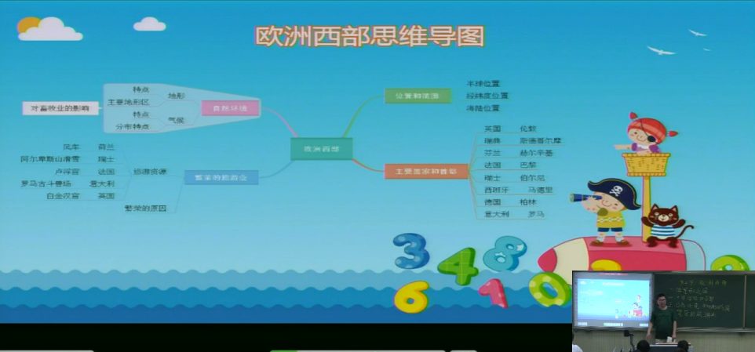

**③信息技术翻转课堂案例-马里奥躲避障碍物**

|  |  |  |  |  |  |  |  |  |  |
| --- | --- | --- | --- | --- | --- | --- | --- | --- | --- |
| 课题摘要 | | | | | | | | | |
| 教学课题 | | 马里奥躲避障碍物——Scratch综合应用 | | | | | | | |
| 所属学科 | | 信息技术 | | 学时安排 | | 1 | | 年级 | 七 |
| 一、学习内容分析 | | | | | | | | | |
| 1．学习目标描述 | | | | | | | | | |
| 知识与技能：  （1）了解一个完整游戏编程项目的分析过程。  （2）跳跃动作完成：y坐标变化和设定。  （3）判断：如果..那么..和侦测：碰到...？的整合应用。  （4）变量的设置：借助计时器计时得分。  过程与方法：  （1）学习通过联系实际，实践探究等方法完成跳跃动作。  （2）学习运用观察、思考、反复实践等方法完成变量的设置，并借助计时器计时得分。  （3）充分发挥学生的想象力和创造力。  情感·态度·价值观：  （1）增强学生对编程好奇心和求知欲，从探究中获得成功的喜悦，激发学习编程的兴趣。  （2）逐步提高抽象思维能力、想象力和逻辑分析能力。  （3）使学生在分析实践的探究、讨论中学会与别人交流、合作，增强协作精神。 | | | | | | | | | |
| 2．学习内容与重难点分析 | | | | | | | | | |
| 《马里奥跳跃障碍物》是学生们第一次制作完整游戏的学习，是在学习Scratch各个模块程序块的基础上，第一次进行综合性的应用的尝试,通过对这个游戏项目过程分解的深入分析,对以后激发创作兴趣，独立制作游戏，培养逻辑思维都起着重要作用。 | | | | | | | | | |
| 项目 | 内容 | | | | | 应对措施 | | | |
| 教学重点 | 理解一个完整游戏编程项目的分析过程 | | | | | 1．通过游戏比拼，了解游戏规则，带领同学思考，项目过程分解步骤 | | | |
| 教学难点 | 1，跳跃动作完成，y坐标变化和设定  2．条件判断和侦测功能综合应用  3，计时得分：变量的设置 | | | | | 1．联系实际，描述问题，分析坐标变化  2．条件如果那么和侦测的整合分析从3，分析变量里各程序块的含义 | | | |
| 二、学习者特征分析（说明学生的一般特征、入门技能、学习风格等） | | | | | | | | | |
| 七年级学生己初步具备了一定的观察问题、分析问题和解决问题的能力，对编程有着强烈的好奇心和求知欲，游戏是激发他们学习兴趣的最好方法，通过Scratch游戏编程，让学生充分发挥自身的潜能，去探究、交流和思考，培养学生逻辑思维能力，用计算机去解决实际问题的能力。 | | | | | | | | | |
| 三、学习环境选择与学习资源应用 | | | | | | | | | |
| 1．学习环境选择（打√） | | | | | | | | | |
| （1）简易多媒体教室 √ | | | | | （2）交互式电子白板 √ | | | | |
| （3）网络教室 √ | | | | | （4）移动学习环境 | | | | |
| 2．板书设计 | | | | | | | | | |
| 马里奥躲避障碍物  一、角色规划  1，马里奥（行走和跳跃）2，毒蘑菇（移动）  二、任务分解  1．初始状态设定  2．马里奥和毒蘑菇的运动（移动，反弹，左右键控制）  3．马里奥跳跃分析  4，碰到毒蘑菇，游戏结束  5，计时得分的设置  6，拓展任务  三，总结拓展 | | | | | | | | | |
| 四、教学流程设计（简介教学环节规划及流程设计，说明每一环节中教师活动、学生活动以及媒体应用策略。） | | | | | | | | | |
| 课前自学阶段  教学活动  活动1【讲授】自主学习任务  利用教师下发的学习资料，提供的学习资源进行自主学习。  （1）纸质学习资料：马里奥跳跃障碍物项目分析  （2）《马里奥跳跃障碍物》系列微课  根据对教学目标的分析及学情分析，教师录制了四个微课分别解决马里奥和毒蘑菇的初始定位，马里奥和毒蘑菇运动，马里奥跳跃以及马里奥碰到障碍物四个过程的知识点  （3）自主学习任务单  活动2【测试】自学检测  自学测试题一共5道选择题，学生可以直接在人人通平台通过点击正确答案完成测试后立刻显示分数和正确答案，供学生了解自身的学习达成度及调整自学策略。所有习题都是教师根据知识点精心挑选的，学生的完成度可以体现出他们在某一知识点上的漏洞和误区。   1. 初始位置设定使用的程序块 2. 马里奥跳跃，是哪个坐标的变化，跳跃高度的参照物是什么 3. 计时得分，时间是如何显示的 4. 使用左右键控制马里奥的转向的正确代码 5. 马里奥迈步向前走的动作需要的程序块   活动3【作业】提出疑问  通过平台向教师提出自学过程中的疑惑。  课堂教学阶段  教学活动  **活动一：游戏导入，引入课题**  挑战游戏：马里奥跳跃障碍物  游戏规则：通过左右键控制马里奥转向，  空格键实现跳跃，来躲避障碍物，计时得分，  碰到障碍物则游戏结束！  男女生各派一个代表，进行游戏挑战  我们都是游戏玩家，那你想不想成为游戏开发者，那么这节课带领大家走进游戏背后的世界，尝试编写游戏代码！  活动2【活动】超级自习室－自学情况反馈  同学们在课前已经在云课堂里完成了自习，我们来到超级自习室里看一下自习情况   1. 教师查看学生课前上传到人人通作品库的学习测试 2. 学生现场根据学习内容，制作老师要求的马里奥跳跃障碍物的游戏   **1，角色规划：**     1. **初始位置设定**   点击绿旗，游戏开始，角色进入初始的准备状态（面向方向和坐标定位）       1. **让马里奥和毒蘑菇运动起来**   进一步细化任务：   1. 马里奥迈步行走     ②.通过左右键控制马里奥的面向的方向（提示：通过事件模块实现）  ③碰到边缘就返回    实现毒蘑菇左右移动    **4实现马里奥**的跳跃  任务描述：任务要求：按空格键，马里奥完成跳跃      完成起跳和落下的动作，思考：马里奥能成功跳跃障碍物吗？为什么？  需要等待1秒钟，在空中的停留，让毒蘑菇成功穿越。  **5，马里奥碰到毒蘑菇**  任务描述：如果马里奥碰到毒蘑菇，游戏结束  关键字：如果 碰到  如果：控制模块中的[如果...那么..].判断 碰到：侦测模块中的[碰到...]    **6,计时得分的设置：增加游戏的比拼趣味性，为游戏设置得分统计**    需要新建一个变量：计时得分，计时得分：显示生命时间  提问：生命时间是如何计时的？——侦测模块——计时器（计时器，计时器归零）  点击绿旗游戏开始，计时器从零开始计时，随着游戏的进行，计时得分显示的内容设置为计时器的时间    （3）组织学生谈自学收获，教师板书梳理本节课知识框架  活动3【活动】互助讨论区       教师将自学反馈通过网络推送给学生，组织学生通过小组合作就课前学习发现的问题按照知识点归类进行讨论，找出疑问背后的知识，用学到的知识解决问题。  根据问题不同，教学过程以及教师引导策略有所不同，但基本的疑问解决过程分成以下几类：  类型一：学生通过讨论已经解决了相关问题，能挖掘出问题背后的知识点  马里奥跳跃的实现，原地跳跃：x坐标不变。y坐标增加或减少，y坐标增加马里奥向上，减少就是下落，坐标增加多少呢？要对比参照物就是我们的毒蘑菇，看效果直接起跳和落下，就会碰到障碍物，所以需要要中间一秒停留   类型二：学生通过讨论可以根据学到的知识解决相关问题，但没有答出关键点      面向的方向和移动的距离，改变面向的方向就是可以控制马里奥的方向，所以在后面使用左右键控制马里奥转向也是用到了面向的作用  类型三：学生通过讨论无法解决的问题，或者只能说出结果讲不出原因     计时得分的设置，时间如何显示？使用侦测模块下的计时器，如何显示时间，使用到变量：计时得分，怎么把计时得分变量和计时器联系起来，就用到设置计时得分的值为计时器   活动4【活动】技术工厂－探究能力提升    活动5【活动】总结收获　目标达成  青年兴则国家兴，青年强则国家强”，人工智能逐渐成为全球的共识，学习编程是必然的趋势，同学们，在目前阶段训练编程思维，培养自己用计算机解决实际的问题能力。 | | | | | | | | | |
| 五、评价方案设计 | | | | | | | | | |
| 1．评价形式与工具（打√） | | | | | | | | | |
| （1）课堂提问 √ | | | （2）书面练习 | | | | （3）制作作品√ | | |
| （4）测验√ | | | （5）其他√ | | | |  | | |
| 2．评价量表内容（测试题、作业描述等） | | | | | | | | | |
| 1．思考题（课外延伸）  游戏设置为，马里奥成功跳跃一次障碍物，得一分，那么该如何设置变量？ | | | | | | | | | |

